МУНИЦИПАЛЬНОЕ ОБРАЗОВАНИЕ
ГОРОДСКОЙ ОКРУГ СУРГУТ
ХАНТЫ-МАНСИЙСКОГО АВТОНОМНОГО ОКРУГА – ЮГРЫ

АДМИНИСТРАЦИЯ ГОРОДА

РАСПОРЯЖЕНИЕ

« | 21 | » | 12 | 20 | 23 |  |  | № | 3883

О внесении изменений
в распоряжение Администрации
города от 30.12.2022 № 2895
«Об итогах социально-экономического
развития муниципального
образования городской округ
Сургут Ханты-Мансийского
автономного округа – Югры
за 2022 год»

В соответствии с распоряжениями Администрации города от 30.12.2005
№ 3686 «Об утверждении Регламента Администрации города», от 21.04.2021
№ 552 «О распределении отдельных полномочий Главы города между высшими должностными лицами Администрации города», в целях актуализации итогов социально-экономического развития муниципального образования городской округ Сургут Ханты-Мансийского автономного округа – Югры за 2022 год:
1. Внести в распоряжение Администрации города от 30.12.2022 № 2895 «Об итогах социально-экономического развития муниципального образования городской округ Сургут Ханты-Мансийского автономного округа – Югры
за 2022 год» (с изменениями от 24.01.2023 № 171, 18.05.2023 № 1460) следующие изменения:
в приложении к распоряжению:

1.1. Абзацы шестой – седьмой раздела II изложить в следующей редакции:
«По итогам года коэффициент общего прироста населения составил 21,2 на тысячу жителей (2021 год – 22), в том числе естественного прироста –
8,3 (7), миграционного прироста – 12,9 (15,1).
С учетом корректировки по итогам Всероссийской переписи населения
2020 численность постоянного населения города на конец 2022 года составила
406,9 тыс. человек, общий прирост постоянного населения за год 8,6 тыс. человек или 2,1%».

1.2. Абзацы пятнадцатый – шестнадцатый раздела III изложить
в следующей редакции:
«В 2022 году потребление товаров и услуг на душу населения по оценке составило 468,4 тыс. рублей, в натуральном выражении (товарной массе) среднедушевое потребление к уровню 2021 года снизилось на 8,4% (91,6%),
что обусловлено процессами перестройки производственно-логистических цепочек, снижением покупательной способности доходов населения в первой половине года. Высокому уровню среднедушевого потребления в значительной степени способствует и уровень развития инфраструктуры города.
В 2022 году, как и ранее, обеспечивалась положительная динамика темпов роста заработной платы целевых категорий работников муниципальных учреж-дений, в отношении которых предусмотрены мероприятия по повышению заработной платы в соответствии с указами Президента Российской Федерации Итоги федерального статистического наблюдения за январь – декабрь 2022 года представлены в таблице 3».

1.3. Абзацы четвертый – пятый раздела V изложить в следующей редакции:
«Численность детей, посещающих организации, реализующие программы дошкольного образования, снизилась за год на 3% до 30,5 тыс. человек, обеспеченность местами возросла на 11,5% до 113,3% от норматива.
Численность учащихся в общеобразовательных учреждениях за год увели-чилась на 5,1% до 60,4 тыс. человек, уровень обеспеченности местами –
на 1,3% до 62,3% от норматива, в первую смену обучались 63% (на 31.12.2021 – 61,7%)».

1.4. Абзац двадцать второй раздела V изложить в следующей редакции:
«На 1,4% до 63,9% от норматива (без учета нормативной потребности
по детским библиотекам) снизилась за год обеспеченность библиотеками,
на 4,2% до 196,6% – учреждениями клубного типа, на 2,1% до 98,3% – профес-сиональными театрами, на 2,8% до 132,7% – кинозалами».

1.5. Абзац тридцать второй раздела V изложить в следующей редакции:
«По итогам 2022 года количество объектов спорта составило 971 единицу (единовременная пропускная способность 22 053 человека). Обеспеченность спортивными сооружениями постоянного населения города в возрасте
3 – 79 лет: 46,7% от норматива с учетом численности населения на конец года, 45,4% от норматива с учетом численности населения на начало года».

1.6. Абзацы тридцать четвертый – тридцать шестой раздела V изложить
в следующей редакции:
«Доля населения, систематически занимающегося физической культурой
и спортом на конец 2022 года:
- 40,6% от численности постоянного населения города в возрасте 3 – 79 лет на конец года (на 31.12.2021 – 39,8%);
- 41,7% от численности постоянного населения города в возрасте 3 – 79 лет на начало отчетного года с учетом численности лиц, состоящих на учете
в медицинских организациях и имеющих противопоказания для занятий физической культурой и спортом».

1.7. Абзац сороковой раздела VI изложить в следующей редакции:
«Объем производства сельскохозяйственной продукции (продукция личных подсобных хозяйств) в 2022 году составил 511,4 млн. рублей (в том числе 506 млн. рублей – продукции растениеводства, 5,4 млн. рублей – продукции животноводства), индекс физического объема к уровню 2021 года – 88,4%, индекс цен – 128,2%».

1.8. Абзацы четвертый – шестой раздела VIII изложить в следующей редакции:
«Объем потребительского рынка по итогам 2022 года оценивается
в размере 188,6 млрд. рублей, что в сопоставимых ценах (товарной массе) ниже уровня 2021 года на 6,1% (индекс физического объема к 2021 году – 93,9%).
В 2022 году по крупным и средним организациям оборот розничной торговли в сопоставимых ценах (товарной массе) к уровню предыдущего года снизился на 11,7%, оборот общественного питания – на 7,9%, объем платных услуг населению возрос на 6,8%.
На крупные и средние предприятия приходится около 62% оборота розничной торговли, более 70% – оборота общественного питания, более 75% – объема реализации платных услуг населению. Доля оборота сетевых торговых компаний в обороте розничной торговли – около 60%».

1.9. Абзацы девятый – десятый раздела VIII изложить в следующей редакции:
«Так, за год мощность предприятий бытового обслуживания возросла
на 4,9%, гостиниц – на 5,1%, существенно не изменилась мощность стационарных торговых организаций (99,98%), предприятий общественного питания (99,6%).
Снижение обеспеченности жителей города предприятиями общепита общедоступной сети (на 4,2%) обусловлено, в основном, опережающими темпами роста численности населения по сравнению с темпами роста инфраструктуры».

1.10. Абзацы четвертый – пятый раздела IX изложить в следующей редакции:
«В 2022 году объем инвестиций в основной капитал за счет всех источников финансирования по крупным и средним организациям в сопос-тавимых ценах снизился на 47,2% к уровню предыдущего года и составил
42,1 млрд. рублей, что обусловлено существенным сокращением бюджетных средств, направляемых на инвестиционные цели, а также паузой в инвести-ционной деятельности предприятий.
Структура инвестиций существенно не изменилась: основную долю
по-прежнему составили собственные средства предприятий (72,8%), в объеме привлеченных средств доля бюджетных средств – 61,5%. Наибольший удельный вес приходится на топливно-энергетический комплекс».
1.11. Абзац тринадцатый раздела X изложить в следующей редакции:
«Общая площадь жилищного фонда (квартир) муниципального образования
на конец 2022 года составила 8,9 млн. кв. метров или 103,1% к уровню 2021 года».
1.12. Абзац пятнадцатый раздела X изложить в следующей редакции:
«На значения показателей, характеризующих коммунальную сеть
(таблица 14), оказывают влияние, с одной стороны, принятие в муниципальную собственность от застройщиков инженерных объектов, с другой стороны, результаты проведения инвентаризации объектов, а также списание участков сетей по различным причинам. По итогам 2022 года протяженность водопровода увеличилась на 10%, линий электропередач – на 5,3%, протяженность тепловых сетей уменьшилась на 1,5%, уличной газовой сети – на 1%».
1.13. Таблицу 1 изложить в новой редакции согласно приложению 1
к настоящему распоряжению.
1.14. Таблицу 3 изложить в новой редакции согласно приложению 2
к настоящему распоряжению.
1.15. Таблицу 6 изложить в новой редакции согласно приложению 3
к настоящему распоряжению.
1.16. Таблицу 10 изложить в новой редакции согласно приложению 4
к настоящему распоряжению.
1.17. Таблицу 13 изложить в новой редакции согласно приложению 5
к настоящему распоряжению.
1.18. Таблицу 14 изложить в новой редакции согласно приложению 6
к настоящему распоряжению.
1.19. Рисунки 1, 2, 6, 11, 12, 13, 20, 21, 22, 23, 24 изложить в новой редакции согласно приложению 7 к настоящему распоряжению.
2. Департаменту массовых коммуникаций и аналитики разместить настоящее распоряжение на официальном портале Администрации города: www.admsurgut.ru.
3. Муниципальному казенному учреждению «Наш город» опубликовать (разместить) настоящее распоряжение в сетевом издании «Официальные документы города Сургута»: docsurgut.ru.
4. Настоящее распоряжение вступает в силу с момента его издания.
5. Контроль за выполнением распоряжения оставляю за собой.

Заместитель Главы города А.М. Кириленко

Приложение 1
к распоряжению
Администрации города
от ____________ № _______

Таблица 1

Основные показатели социально-экономического развития
муниципального образования городской округ Сургут Ханты-Мансийского автономного округа – Югры за январь – декабрь 2022 года

Наименование показателя | Единица измерения | 2021 год | 2022 год | 2022 год  к 2021 году, %
1 | 2 | 3 | 4 | 5
1. Демографическая ситуация
1.1. Естественный прирост населения | тыс. чел. | 2,7 | 3,3 | 121,9
1.2. Миграционный прирост населения | тыс. чел. | 5,9 | 5,2 | 88,0
1.3. Численность постоянного населения
(с учетом итогов Всероссийской переписи населения 2020):
на начало года | тыс. чел. | 387,2 | 398,4 | 102,9
на конец года | тыс. чел. | 398,4 | 406,9 | 102,1
среднегодовая | тыс. чел. | 392,8 | 402,7 | 102,5
1.4. Удельный вес возрастных групп в общей численности постоянного населения (на конец года)
с учетом изменения границ трудоспособного возраста (на 5 лет):
моложе трудоспособного возраста (0 – 15 лет) | % | 22,34 | 22,63 | -
в трудоспособном возрасте  (16 – 59/64 лет) | % | 65,96 | 65,05 | -
старше трудоспособного возраста (от 60/65 лет) | % | 11,70 | 12,33 | -
1.5. Коэффициент демографической нагрузки на 1 000 человек трудоспособного возраста
(на конец года) с учетом изменения границ трудоспособного возраста (на 5 лет):
детьми (0 – 15 лет) | ‰ | 338,7 | 347,8 | 102,7
пожилыми (от 60/65 лет) | ‰ | 177,4 | 189,5 | 106,8
общей нагрузки | ‰ | 516,1 | 537,3 | 104,1
1.6. Средний возраст населения  (на конец года) | лет | 35,2 | 35,4 | 100,6
1.7. Численность детей на конец года (0 – 17 лет) | тыс. чел. | 98,1 | 101,2 | 103,2
1.8. Численность пенсионеров  на конец года, | тыс. чел. | 100,5 | 103,3 | 102,7
в том числе пенсионеров  по старости | тыс. чел. | 88,5 | 90,4 | 102,1
2. Уровень жизни населения
2.1. Среднедушевые денежные доходы населения (в месяц) | рубль | 60 185 | 67 066 | 111,4
2.2. Среднедушевые располагаемые денежные доходы населения (в месяц) | рубль | 52 568 | 58 549 | 111,4
2.3. Среднемесячная номинальная начисленная заработная плата одного работника (по крупным  и средним организациям) | рубль | 100 489 | 116 396 | 115,8
2.4. Средний размер назначенных пенсий по старости (в месяц) | рубль | 24 835 | 27 896 | 112,3
2.5. Потребительские расходы  на душу населения | тыс. руб. | 470,9 | 468,4 | 99,5
2.6. Социальные индикаторы
2.6.1. Индекс потребительских цен:
в среднем за год | % к предыдущему году | 104,6 | 108,6 | -
декабрь к декабрю | % к предыдущему году | 105,5 | 107,1 | -
2.6.2. Реальные денежные доходы населения | % к предыдущему году | 100,6 | 102,6 | -
2.6.3. Реальные располагаемые денежные доходы населения | % к предыдущему году | 100,6 | 102,6 | -
2.6.4. Реальная заработная плата работников организаций | % к предыдущему году | 101,1 | 106,7 | -
2.6.5. Реальный размер назначенных пенсий по старости | % к предыдущему году | 101,2 | 103,5 | -
2.7. Величина прожиточного минимума в Ханты-Мансийском автономном округе – Югре:
в среднем на душу населения | рублей в месяц | 16 281 | 17 920 | 110,1
для трудоспособного населения | рублей в месяц | 17 500 | 19 533 | 111,6
для пенсионеров | рублей в месяц | 13 236 | 15 458 | 116,8
для детей | рублей в месяц | 16 306 | 17 947 | 110,1
2.8. Соотношение прожиточного минимума и:
среднедушевого дохода | коэфф. | 3,7 | 3,7 | 101,2
заработной платы | коэфф. | 5,7 | 6,0 | 103,8
пенсии по старости | коэфф. | 1,9 | 1,8 | 96,2
3. Состояние рынка труда
3.1. Среднегодовая численность экономически активного населения (рабочей силы) | тыс. чел. | 186,7 | 194,7 | 104,3
3.2. Среднегодовая численность занятых в экономике  на территории муниципального образования | тыс. чел. | 177,1 | 184,9 | 104,4
3.3. Среднесписочная численность работников крупных и средних организаций | тыс. чел. | 114,9 | 114,0 | 99,2
3.4. Численность безработных, зарегистрированных  в государственных учреждениях службы занятости населения  (на конец года) | тыс. чел. | 0,7 | 0,5 | 64,4
3.5. Уровень зарегистрированной безработицы (на конец года) | % | 0,38 | 0,23 | -
3.6. Доля численности занятых  в экономике в численности экономически активного населения | % | 94,9 | 95,0 | -
4. Производство товаров и услуг
4.1. Объем отгруженных товаров собственного производства, выполненных работ и услуг собственными силами в ценах соответствующих лет по крупным и средним организациям | млн. руб. | 951 220,4 | 1 074 163,9 | 112,9
индекс физического объема | % к предыдущему году | 105,7 | 103,8 | -
индекс цен | % к предыдущему году | 138,0 | 108,8 | -
4.1.1. Объем отгруженных товаров собственного производства, выполненных работ и услуг собственными силами в ценах соответствующих лет по крупным и средним производителям промышленной продукции | млн. руб. | 735 989,1 | 867 026,4 | 117,8
индекс физического объема | % к предыдущему году | 101,3 | 112,2 | -
индекс цен | % к предыдущему году | 151,3 | 105,0 | -
в том числе по видам экономической деятельности:
4.1.1.1. Добыча полезных ископаемых | млн. руб. | 11 361,9 | 15 020,7 | 132,2
индекс физического объема | % к предыдущему году | 119,6 | 117,1 | -
индекс цен | % к предыдущему году | 101,0 | 112,9 | -
4.1.1.2. Обрабатывающие производства | млн. руб. | 642 168,0 | 769 418,2 | 119,8
индекс физического объема | % к предыдущему году | 100,2 | 113,9 | -
индекс цен | % к предыдущему году | 162,7 | 105,2 | -
4.1.1.3. Обеспечение электрической энергией,  газом и паром; кондиционирование воздуха | млн. руб. | 78 373,6 | 77 417,7 | 98,8
индекс физического объема | % к предыдущему году | 103,8 | 97,6 | -
индекс цен | % к предыдущему году | 102,2 | 101,2 | -
4.1.1.4. Водоснабжение; водоотведение, организация сбора и утилизации отходов, деятельность по ликвидации загрязнений | млн. руб. | 4 085,6 | 5 169,9 | 126,5
индекс физического объема | % к предыдущему году | 118,0 | 123,4 | -
индекс цен | % к предыдущему году | 102,5 | 102,5 | -
4.1.2. Объем работ, выполненных по виду экономической деятельности «Строительство»  в ценах соответствующих лет  по крупным и средним организациям | млн. руб. | 57 841,2 | 36 612,9 | 63,3
индекс физического объема | % к предыдущему году | 155,9 | 57,9 | -
индекс цен | % к предыдущему году | 105,0 | 109,4 | -
4.1.3. Объем услуг по виду экономической деятельности «Транспортировка и хранение»  в ценах соответствующих лет  по крупным и средним организациям | млн. руб. | 100 219,5 | 117 980,5 | 117,7
индекс физического объема | % к предыдущему году | 104,0 | 77,4 | -
индекс цен | % к предыдущему году | 108,2 | 152,0 | -
4.1.4. Объем услуг по виду экономической деятельности «Деятельность в области информации и связи» в ценах соответствующих лет по крупным и средним организациям | млн. руб. | 14 549,9 | 14 748,9 | 101,4
индекс физического объема | % к предыдущему году | 97,5 | 93,9 | -
индекс цен | % к предыдущему году | 104,6 | 107,9 | -
4.2. Производство основных видов промышленной продукции в натуральном выражении
по крупным и средним производителям:
электроэнергия | млн. квт-ч. | 44 916,3 | 47 284,6 | 105,3
теплоэнергия | тыс. Гкал | 3 899,0 | 3 789,3 | 97,2
конструкции и детали железобетонные | тыс. куб. м. | 114,9 | 112,9 | 98,3
хлеб и хлебобулочные изделия | тонна | 9 624,7 | 9 131,5 | 94,9
мясные полуфабрикаты | тонна | 930,5 | 868,0 | 93,3
5. Развитие малого бизнеса
5.1. Оборот малого бизнеса  в ценах соответствующих лет | млн. руб. | 187 965,4 | 201 773,0 | 107,3
индекс физического объема | % к предыдущему году | 99,7 | 98,6 | -
индекс цен | % к предыдущему году | 104,6 | 108,9 | -
5.2. Численность занятых в малом бизнесе | тыс. чел. | 62,2 | 70,9 | 114,0
5.3. Доля занятых в малом бизнесе в общей численности занятых  в экономике на территории муниципального образования | % | 35,1 | 38,4 | -
6. Развитие потребительского рынка
6.1. Оборот розничной торговли  в ценах соответствующих лет  по крупным и средним организациям | млн. руб. | 93 386,3 | 90 191,7 | 96,6
индекс физического объема | % к предыдущему году | 117,5 | 88,3 | -
индекс цен | % к предыдущему году | 105,3 | 109,4 | -
6.2. Оборот общественного питания в ценах соответствующих лет по крупным и средним организациям | млн. руб. | 4 577,8 | 4 418,7 | 96,5
индекс физического объема | % к предыдущему году | 149,0 | 92,1 | -
индекс цен | % к предыдущему году | 102,2 | 104,8 | -
6.3. Объем платных услуг населению в ценах соответствующих лет по крупным и средним организациям | млн. руб. | 27 664,1 | 27 428,9 | 99,1
индекс физического объема | % к предыдущему году | 114,7 | 93,2 | -
индекс цен | % к предыдущему году | 102,9 | 106,4 | -
7. Инвестиции и финансы организаций
7.1. Объем инвестиций в основной капитал за счет всех источников финансирования в ценах соответствующих лет по крупным и средним организациям | млн. руб. | 70 626,4 | 42 084,8 | 59,6
индекс физического объема | % к предыдущему году | 103,9 | 52,8 | -
индекс цен | % к предыдущему году | 112,0 | 112,9 | -
7.2. Объем жилищного строительства | тыс. кв. м | 223,8 | 284,7 | 127,2
7.3. Поступление налогов и сборов в консолидированный бюджет Российской Федерации | млн. руб. | 811 364,4 | 1 167 126,9 | 143,8
7.4. Сальдированный финансовый результат (прибыль минус убыток) крупных и средних организаций по всем видам экономической деятельности | млн. руб. | 647 595,6 | 216 311,9 | 33,4
7.5. Фонд заработной платы  (фонд оплаты труда) работников крупных и средних организаций | млн. руб. | 138 540,1 | 159 198,1 | 114,9

Приложение 2
к распоряжению
Администрации города
от ____________ № _______

Таблица 3

Итоги федерального статистического наблюдения
в сфере оплаты труда отдельных категорий работников,
в отношении которых предусмотрены мероприятия по повышению
заработной платы в соответствии с указами Президента Российской Федерации за январь – декабрь 2022 года*

Наименование показателя | январь – декабрь 2022 года | к январю – декабрю  2021 года,  %
1. Средняя заработная плата работников муниципальных учреждений, в отношении которых предусмотрены мероприятия по повышению заработной платы (рубль):
1.1. Педагогических работников образовательных учреждений общего образования | 93 710 | 107,9
1.2. Педагогических работников дошкольных образовательных учреждений | 79 676 | 110,8
1.3. Педагогических работников учреждений дополнительного образования детей | 93 164 | 109,9
1.4. Работников учреждений культуры | 87 328 | 113,6
2. Отношение среднемесячной заработной платы педагогических работников муниципальных образовательных учреждений общего образования к среднемесячной начисленной заработной плате наемных работников в организациях, у индивидуальных предпринимателей и физических лиц (среднемесячному доходу  от трудовой деятельности) по субъекту Российской Федерации, % | 117,4 | -
3. Отношение среднемесячной заработной платы педагогических работников муниципальных образовательных учреждений дошкольного образования к среднемесячной заработной плате  в сфере общего образования по субъекту Российской Федерации, % | 109,3 | -
4. Отношение среднемесячной заработной платы педагогических работников муниципальных учреждений дополнительного образования детей к среднемесячной заработной плате учителей  по субъекту Российской Федерации, % | 110,8 | -
5. Отношение среднемесячной заработной платы работников муниципальных учреждений культуры к среднемесячной начисленной заработной плате наемных работников  в организациях, у индивидуальных предпринимателей  и физических лиц (среднемесячному доходу от трудовой деятельности) по субъекту Российской Федерации, % | 109,4 | -

Примечание: *Управление Федеральной службы государственной статистики по Тюменской области, Ханты-Мансийскому автономному округу – Югре и Ямало-Ненецкому автономному округу (Тюменьстат) – Главная страница – Статистика – Официальная статистика – Ханты-Мансийский автономный округ – Югра – Рынок труда: https://tumstat.gks.ru/ofs_trud_hmao

Приложение 3
к распоряжению
Администрации города
от ____________ № ________

Таблица 6

Показатели, характеризующие развитие отраслей социальной сферы

Наименование показателей | Единица измерения | На 31.12.2021 | На 31.12.2022 | + (-)
1. Образование
1.1. Учреждения, реализующие программы дошкольного образования:
количество | единица | 53 | 51 | -2,0
мощность | место | 31 325 | 30 478 | -847,0
численность воспитанников | человек | 31 493 | 30 548 | -945,0
обеспеченность (мест на 100 детей дошкольного возраста) | место | 80,9 | 79,3 | -1,6
обеспеченность в процентах от норматива (70 мест на 100 детей дошкольного возраста) | % | 101,8 | 113,3 | 11,5
1.2. Общеобразовательные учреждения (без учета специальных учебно-воспитательных школ):
количество | единица | 41 | 41 | 0,0
мощность | место | 36 225 | 38 055 | 1830,0
численность учащихся | человек | 57 466 | 60 382 | 2916,0
обеспеченность (мест на 1 тыс. человек) | место | 90,9 | 93,5 | 2,6
обеспеченность в процентах от норматива (150 мест на 1 тыс. человек) | % | 60,6 | 62,3 | 1,7
доля учащихся, обучающихся в первую смену | % | 61,7 | 63,0 | 1,3
1.3. Численность обучающихся  в муниципальных и ведомственных учреждениях дополнительного образования детей | человек | 21 289 | 21 583 | 294,0
1.4. Учреждения профессионального образования
Учреждения среднего профессионального образования (с учетом филиалов):
количество | единица | 8 | 8 | 0,0
численность студентов | человек | 8,7 | 9,8 | 1,1
Учреждения высшего профессионального образования (с учетом филиалов)
количество | единица | 3 | 3 | 0,0
численность студентов | человек | 11,1 | 10,4 | -0,6
2. Культура и молодежная политика
Количество массовых библиотек | единица | 13 | 13 | 0,0
Обеспеченность библиотеками  в процентах от норматива  (1 общедоступная библиотека  на 20 тыс. жителей – без учета нормативной потребности по детским библиотекам) | % | 65,3 | 63,9 | -1,4
Количество учреждений клубного типа  (с учетом обособленных подразделений) | единица | 8 | 8 | 0,0
Обеспеченность учреждениями клубного типа в процентах от норматива  (1 учреждение клубного типа  на 100 тыс. жителей) | % | 200,8 | 196,6 | -4,2
Количество кинозалов | единица | 27 | 27 | 0,0
Обеспеченность кинозалами  в процентах от норматива  (1 кинозал на 20 тыс. жителей) | % | 135,5 | 132,7 | -2,8
Количество профессиональных театров | единица | 2 | 2 | 0,0
Обеспеченность профессиональными театрами в процентах от норматива  (1 объект на 200 тыс. жителей) | % | 100,4 | 98,3 | -2,1
Количество филармоний  (концертных залов) | единица | 1 | 1 | 0,0
Обеспеченность филармониями (концертными залами) в процентах  от норматива (1 учреждение на город) | % | 100,0 | 100,0 | 0,0
Количество выставочных залов (галерей) | единица | 1 | 1 | 0,0
Обеспеченность выставочными залами (галереями) в процентах от норматива  (2 организации на город) | % | 50,0 | 50,0 | 0,0
Количество музеев | единица | 2 | 2 | 0,0
Обеспеченность музеями в процентах  от норматива (1 краеведческий  и 1 тематический музей на город) | % | 100,0 | 100,0 | 0,0
Количество парков культуры и отдыха | единица | 1 | 1 | 0,0
Обеспеченность парками культуры  и отдыха в процентах от норматива  (1 организация на 30 тыс. жителей) | % | 7,5 | 7,4 | -0,2
Количество учреждений по работе  с детьми и молодежью | единица | 3 | 3 | 0,0
Количество молодежно-подростковых клубов и центров муниципального бюджетного учреждения по работе  с подростками и молодежью по месту жительства «Вариант» | единица | 12 | 13 | 1,0
Количество центров по работе  с молодежью муниципального бюджетного учреждения  «Центр специальной подготовки «Сибирский легион» | единица | 4 | 4 | 0,0
Количество структурных подразделений для трудоустройства молодежи муниципального автономного учреждения по работе с молодежью «Наше время» | единица | 5 | 5 | 0,0
3. Физическая культура и спорт
Количество спортивных сооружений | единица | 929 | 971 | 42,0
Мощность спортивных сооружений | ед. проп. сп. | 20 957 | 22 053 | 1096,0
Обеспеченность спортивными сооружениями (ЕПС на 10 тыс. жителей  в возрасте 3 – 79 лет) | ед. проп. сп. | 551,8 | 569,3 | 17,4
Уровень обеспеченности граждан спортивными сооружениями исходя  из единовременной пропускной способности объектов спорта на конец года (норматив 1 220 ЕПС  на 10 тыс. жителей в возрасте 3 – 79 лет ) | % | 45,2 | 46,7 | 1,4
Доля населения, систематически занимающегося физической культурой  и спортом (в численности постоянного населения города в возрасте 3 – 79 лет  на конец года) | % | 39,8 | 40,6 | 0,8
Количество спортивных сооружений  на 100 тыс. человек населения  (на конец года) | единица | 233,2 | 238,6 | 5,4
4. Здравоохранение и социальное обслуживание (государственная форма собственности)
Больничные учреждения:
количество | единица | 9 | 9 | 0,0
мощность | койка | 3 276 | 3 263 | -13,0
Из общей мощности: мощность учреждений, оказывающих специализированную, в том числе высокотехнологичную, медицинскую помощь населению автономного округа:
БУ ХМАО – Югры «Сургутский окружной клинический центр охраны материнства и детства»: количество коек | койка | 358 | 414 | 56,0
в том числе: реанимации | койка | 33 | 54 | 21,0
БУ ХМАО – Югры «Окружной кардиологический диспансер  «Центр диагностики и сердечно-сосудистой хирургии»: количество коек | койка | 243 | 263 | 20,0
в том числе: реанимации | койка | 30 | 30 | 0,0
БУ ХМАО – Югры «Сургутская клиническая травматологическая больница»: количество коек | койка | 566 | 566 | 0,0
в том числе: реанимации | койка | 51 | 51 | 0,0
БУ ХМАО – Югры «Сургутская окружная клиническая больница»: количество коек | койка | 974 | 958 | -16,0
в том числе: реанимации | койка | 27 | 27 | 0,0
БУ ХМАО – Югры «Сургутский клинический кожно-венерологический диспансер»: количество коек | койка | 45 | 45 | 0,0
Амбулаторно-поликлинические учреждения:
количество | единица | 5 | 5 | 0,0
мощность | пос./смену | 4 893 | 4 893 | 0,0
Количество учреждений социального обслуживания населения | единица | 6 | 6 | 0,0
в том числе: стационарные учреждения социального обслуживания населения | единица | 1 | 1 | 0,0
их мощность | место | 280 | 280 | 0,0

Приложение 4
к распоряжению
Администрации города
от ____________ № ________

Таблица 10

Показатели,
характеризующие развитие инфраструктуры потребительского рынка

Наименование показателя | Единица измерения | На 31.12.2021 | На 31.12.2022 | + (-)
1. Объекты розничной торговли
Количество стационарных предприятий розничной торговли | единица | 1 274 | 1 296 | 22,0
Мощность стационарных предприятий розничной торговли | кв. м | 724 331 | 724 192 | -138,7
Обеспеченность торговой площадью  (на 1 тыс. человек) | кв. м | 1 818,2 | 1 779,6 | -38,5
Обеспеченность торговой площадью  в процентах от норматива (280 кв. м  торговой площади на 1 тыс. человек) | % | 649,3 | 635,6 | -13,8
обеспеченность стационарными торговыми объектами в процентах от норматива  (1 136 единиц на город) | % | 112,1 | 114,1 | 1,9
Количество объектов нестационарной торговли в соответствии со схемой размещения нестационарных объектов | единица | 182 | 175 | -7,0
Количество рыночных комплексов | единица | 1 | 1 | 0,0
Мощность рыночных комплексов | место | 106 | 106 | 0,0
2. Объекты общественного питания
Количество предприятий общественного питания | единица | 748 | 790 | 42,0
Мощность предприятий общественного питания | посадочное место | 41 889 | 41 725 | -164,0
в том числе:
количество предприятий общественного питания общедоступной сети | единица | 572 | 614 | 42,0
мощность предприятий общественного питания общедоступной сети | посадочное место | 24 095 | 23 931 | -164,0
Обеспеченность предприятиями общественного питания общедоступной сети (на 1 тыс. человек) | посещение в смену | 60,5 | 58,8 | -1,7
Обеспеченность предприятиями общепита общедоступной сети в процентах  от норматива (40 посадочных мест  на 1 тыс. человек) | % | 151,2 | 147,0 | -4,2
3. Объекты бытового обслуживания населения
Количество предприятий бытового обслуживания | единица | 1 253 | 1 345 | 92,0
Мощность предприятий бытового обслуживания | рабочее место | 3 770 | 3 953 | 183,0
Обеспеченность предприятиями бытового обслуживания (на 1 тыс. человек) | рабочее место | 9,5 | 9,7 | 0,3
Обеспеченность предприятиями бытового обслуживания в процентах от норматива  (9 рабочих мест на 1 тыс. человек) | % | 105,1 | 107,9 | 2,8
Структура предприятий бытового обслуживания в разрезе видов
Бани, сауны, душевые | % | 3,8 | 4,2 | 0,4
Прачечные | % | 1,8 | 1,9 | 0,1
Химчистки | % | 3,7 | 3,1 | -0,5
Парикмахерские | % | 27,1 | 28,2 | 1,0
Фотографии, фотолаборатории | % | 6,0 | 6,5 | 0,5
Мастерские по ремонту обуви | % | 5,7 | 5,3 | -0,4
Мастерские, ателье по ремонту и пошиву одежды | % | 10,2 | 10,6 | 0,4
Мастерские, ателье по ремонту  и техобслуживанию бытовой радиоэлектронной аппаратуры, бытовых машин и приборов, часов, изготовлению металлоизделий, ремонту ювелирных изделий | % | 15,2 | 15,1 | -0,1
Мастерские по ремонту и техобслуживанию транспортных средств | % | 23,2 | 21,6 | -1,7
Ритуальные предприятия | % | 0,3 | 0,3 | 0,0
Предприятия проката | % | 3,1 | 3,3 | 0,2
4. Объекты гостиничного хозяйства
Количество гостиниц и аналогичных средств размещения | единица | 61 | 58 | -3,0
Мощность гостиниц и аналогичных средств размещения | место | 3 898 | 4 097 | 199,0
Обеспеченность гостиницами  (на 1 тыс. человек) | место | 9,8 | 10,1 | 0,3
Обеспеченность гостиницами в процентах  от норматива (6 мест на 1 тыс. человек) | % | 163,1 | 167,8 | 4,7

Приложение 5
к распоряжению
Администрации города
от ____________ № ________

Таблица 13

Информация о достижении целевых показателей,
предусмотренных Указами Президента Российской Федерации,
в части полномочий органов местного самоуправления

№ п/п | Наименование показателя | Единица  измерения | Целевое значение | 2021 год | 2022 год | + (-)
Указы Президента Российской Федерации от 07.05.2012 № 597 «О мероприятиях
по реализации государственной социальной политики», от 01.06.2012 № 761
«О Национальной стратегии действий в интересах детей на 2012 – 2017 годы»
1 | Отношение среднемесячной заработной платы педагогических работников муниципальных образовательных учреждений общего образования  к среднемесячной начисленной заработной плате наемных работников в организациях,  у индивидуальных предпринимателей и физических лиц (среднемесячному доходу  от трудовой деятельности)  по субъекту Российской Федерации | % | 100%  к 2012 году | 120,9 | 117,4 | -3,6
2 | Отношение среднемесячной заработной платы педагогических работников муниципальных образовательных учреждений дошкольного образования  к среднемесячной заработной плате в сфере общего образования по субъекту Российской Федерации | % | 100%  к 2013 году | 108,9 | 109,3 | 0,4
3 | Отношение среднемесячной заработной платы педагогических работников муниципальных учреждений дополнительного образования детей  к среднемесячной заработной плате учителей по субъекту Российской Федерации | % | 100%  к 2018 году | 109,7 | 110,8 | 1,1
4 | Отношение среднемесячной заработной платы работников муниципальных учреждений культуры к среднемесячной начисленной заработной плате наемных работников  в организациях, у индивидуальных предпринимателей и физических лиц (среднемесячному доходу  от трудовой деятельности)  по субъекту Российской Федерации | % | 100%  к 2018 году | 107,1 | 109,4 | 2,3
5 | Средняя заработная плата работников муниципальных учреждений, в отношении которых предусмотрены мероприятия  по повышению заработной платы: педагогических работников образовательных учреждений общего образования | рубль |  | 86 831 | 93 710 | 6 880
6 | Средняя заработная плата работников муниципальных учреждений, в отношении которых предусмотрены мероприятия  по повышению заработной платы: педагогических работников дошкольных образовательных учреждений | рубль |  | 71 937 | 79 676 | 7 739
7 | Средняя заработная плата работников муниципальных учреждений, в отношении которых предусмотрены мероприятия  по повышению заработной платы: педагогических работников учреждений дополнительного образования детей | рубль |  | 84 740 | 93 164 | 8 424
8 | Средняя заработная плата работников муниципальных учреждений, в отношении которых предусмотрены мероприятия  по повышению заработной платы: работников учреждений культуры | рубль |  | 76 863 | 87 328 | 10 465
 | Указы Президента Российской Федерации от 07.05.2012 № 598 «О совершенствовании государственной политики в сфере здравоохранения», от 07.05.2018 № 204 «О национальных целях и стратегических задачах развития Российской Федерации на период до 2024 года»
9 | Доля населения, систематически занимающегося физической культурой и спортом  (в численности постоянного населения города в возрасте  3 – 79 лет) | % | формирование здорового образа жизни | 40,3 | 40,6 | 0,3
10 | Уровень обеспеченности граждан спортивными сооружениями исходя из единовременной пропускной способности объектов спорта | % | 45,2%  к 2024 году | 45,8 | 46,7 | 0,9
11 | Количество спортивных сооружений на 100 тыс. человек населения | единица | формирование здорового образа жизни | 234,6 | 238,6 | 4,0

 | Указ Президента Российской Федерации от 07.05.2012 № 599 «О мерах по реализации государственной политики в области образования и науки»
12 | Обеспеченность детей дошкольного возраста местами  в образовательных организациях, реализующих программы дошкольного образования | % |  | 83,0 | 94,2 | 11,2
13 | Доступность дошкольного образования для детей в возрасте от 3 до 7 лет (отношение численности детей в возрасте  от 3 до 7 лет, получающих дошкольное образование  в текущем году, к сумме численности детей в возрасте  от 3 до 7 лет, получающих дошкольное образование  в текущем году, и численности детей в возрасте от 3 до 7 лет, находящихся в очереди  на получение в текущем году дошкольного образования) | % | 100%  к 2016 году | 100,0 | 100,0 | 0,0
14 | Доля детей в возрасте  от 5 до 18 лет, охваченных образовательными программами дополнительного образования детей в учреждениях дополнительного образования детей и программами спортивной подготовки за счет бюджетных средств, в общей численности детей в возрасте от 5 до 18 лет | % | до 70 – 75%  к 2020 году,  в том числе  до 50% за счет бюджета | 29,4 | 28,4 | -1,1
15 | Доля детей в возрасте  от 5 до 18 лет, получающих услуги по дополнительному образованию и спортивной подготовке в отрасли «спорт» в организациях различных организационно-правовых форм  и форм собственности, в общей численности детей в возрасте  от 5 до 18 лет | % |  | 15,3 | 14,8 | -0,5
16 | Доля детей в возрасте  от 5 до 18 лет, охваченных образовательными программами дополнительного образования детей в отрасли «культура» за счет бюджетных средств, в общей численности детей в возрасте  от 5 до 18 лет | % |  | 4,1 | 4,0 | 0,0
17 | Доля детей в возрасте  от 5 до 18 лет, охваченных платными образовательными программами дополнительного образования детей в отрасли «культура», в общей численности детей в возрасте от 5 до 18 лет | % |  | 0,6 | 0,6 | 0,0
 | Указ Президента Российской Федерации от 07.05.2012 № 600 «О мерах по обеспечению граждан Российской Федерации доступным и комфортным жильем и повышению качества жилищно-коммунальных услуг»
18 | Доля заемных средств в общем объеме капитальных вложений  в системы тепло, водоснабжения, водоотведения и очистки сточных вод (по муниципальным унитарным предприятиям коммунального комплекса) | % | до 30%  к 2017 году | 0,0 | 0,0 | 0,0
19 | Доля объема ввода жилья  в эксплуатацию по стандартам экономического класса в общем объеме введенного в эксплуатацию жилья | % | увеличение объема ввода  в эксплуатацию жилья экономического класса | 33,0 | 64,0 | 31,0
20 | Количество семей, получивших меры государственной поддержки на улучшение жилищных условий (по категории молодые семьи) | единица | 60%  к 2020 году | 38 | 8 | -30
21 | Количество семей, состоящих  на учете на получение жилого помещения на условиях социального найма | единица | 60%  к 2020 году | 4 002 | 3 987 | -15
22 | Доля ветхого и аварийного жилищного фонда в общем объеме жилищного фонда города | % |  | 0,5 | 0,4 | -0,1
23 | Уровень износа коммунальной инфраструктуры  (по муниципальным унитарным предприятиям коммунального комплекса) | % |  | 57,5 | 52,1 | -5,4
24 | Фактический уровень собираемости платы граждан  за предоставленные жилищно-коммунальные услуги | % |  | 97,1 | 97,7 | 0,6
25 | Доля убыточных организаций жилищно-коммунального хозяйства (по муниципальным унитарным предприятиям) | % |  | 16,7 | 20,0 | 3,3
 | Указ Президента Российской Федерации от 07.05.2012 № 601 «Об основных направлениях совершенствования системы государственного управления»
26 | Уровень удовлетворенности граждан качеством предоставления государственных  и муниципальных услуг (процентов от числа опрошенных) | % | не менее 90%  к 2018 году | 99,7 | 98,5 | -1,2
27 | Доля граждан, имеющих доступ  к получению государственных  и муниципальных услуг  по принципу «одного окна»  по месту пребывания, в том числе в многофункциональных центрах предоставления государственных  и муниципальных услуг | % | не менее90 %  к 2015 году | 96,0 | 93,4 | -2,6

28 | Предельное количество процедур, необходимых для получения разрешения на строительство эталонного объекта капитального строительства непроизводственного назначения | единица |  | 5 | 5 | 0
29 | Предельный срок прохождения всех процедур, необходимых  для получения разрешения  на строительство эталонного объекта капитального строительства непроизводственного назначения | день |  | 49 | 49 | 0
Указ Президента Российской Федерации от 28.04.2008 № 607 «Об оценке эффективности деятельности органов местного самоуправления городских, муниципальных округов
и муниципальных районов»
30 | Доля детей в возрасте 1 – 6 лет  (от 1 до 7 лет), состоящих на учете для определения в муниципальные дошкольные образовательные учреждения, в общей численности детей в возрасте 1 – 6 лет | % |  | 12,9 | 14,1 | 1,2
31 | Доля выпускников муниципальных общеобразовательных учреждений, не получивших аттестат о среднем (полном) образовании, в общей численности выпускников муниципальных общеобразовательных учреждений | % |  | 0,4 | 1,9 | 1,5
Указ Президента Российской Федерации от 07.05.2018 № 204 «О национальных целях
и стратегических задачах развития Российской Федерации на период до 2024 года»
32 | Доля педагогических работников общеобразовательных организаций, прошедших повышение квалификации,  в том числе в центрах непрерывного повышения профессионального мастерства | % | 53,8%  к 2024 году | 2,5 | 9,8 | 7,3
33 | Доля детей в возрасте  от 5 до 18 лет, охваченных дополнительным образованием | % | 87,5%  к 2024 году | 94,0 | 96,9 | 2,9
34 | Охват детей деятельностью региональных центров выявления, поддержки и развития способностей и талантов у детей  и молодежи, технопарков «Кванториум» и центров «IТ-куб» | % | 14,6%  к 2024 году | 7,0 | 15,0 | 8,0
35 | Доля обучающихся  по образовательным программам основного и среднего общего образования, охваченных мероприятиями, направленными на раннюю профессиональную ориентацию, в том числе в рамках программы «Билет в будущее» | % | 37 %  к 2024 году | 30,0 | 43,0 | 13,0

36 | Доля общеобразовательных организаций, оснащенных  в целях внедрения цифровой образовательной среды | % | 86,05%  в 2024 году | 100,0 | 100,0 | 0,0
37 | Доля образовательных организаций, использующих сервисы федеральной информационно-сервисной платформы цифровой образовательной среды  при реализации основных общеобразовательных программ начального общего, основного общего и среднего общего образования | % | 100%  к 2024 году | 0,0 | 13,6 | 13,6
38 | Доля педагогических работников, использующих сервисы федеральной информационно-сервисной платформы цифровой образовательной среды | % | 80%  к 2024 году | 0,0 | 2,1 | 2,1
39 | Доля обучающихся, для которых созданы равные условия получения качественного образования вне зависимости  от места их нахождения посредством предоставления доступа к федеральной информационно-сервисной платформе цифровой образовательной среды | % | 60%  к 2024 году | 0,0 | 15,0 | 15,0
40 | Общая численность граждан, вовлеченных центрами (сообществами, объединениями) поддержки добровольчества (волонтерства) на базе образовательных организаций, некоммерческих организаций, государственных и муниципальных учреждений,  в добровольческую (волонтерскую) деятельность | человек | 0,2183 млн. чел.  к 2024 году | 46 395 | 49 900 | 3 505
41 | Доступность дошкольного образования для детей в возрасте от 1,5 до 3 лет | % | 100 %  к 2024 году | 100,0 | 100,0 | 0,0
42 | Количество организаций культуры, получивших современное оборудование (нарастающим итогом) | единица | 6 единиц  за 2019 –  2024 годы | 3 | 3 | 0
43 | Количество специалистов  сферы культуры, повысивших квалификацию на базе Центров непрерывного образования  и повышения квалификации творческих и управленческих кадров в сфере культуры,  человек (нарастающим итогом) | человек | 321 человек  за 2019 –  2024 годы | 117 | 185 | 68
44 | Объем жилищного строительства | кв. м | 0,243 млн. кв. м  в 2024 году | 223 816 | 284 705 | 60 889
45 | Доля граждан, принявших участие в решении вопросов развития городской среды от общего количества граждан в возрасте  от 14 лет, проживающих  в муниципальных образованиях,  на территории которых реализуются проекты по созданию комфортной городской среды | % | 30 %  к 2024 году | 14,7 | 19,3 | 4,7
46 | Общее количество квадратных метров расселенного непригодного жилищного фонда | кв. м | 0,009 млн. кв. м  в 2024 году | 27 199,5 | 6 799,7 | -20 399,8
47 | Количество благоустроенных общественных территорий | единица |  | 3 | 6 | 3
48 | Доля дорожной сети Сургутской городской агломерации, находящаяся в нормативном состоянии (в части дорог  местного значения) | % | 84,72%  к 2024 году | 82,8 | 82,6 | -0,2
49 | Протяженность очищенной прибрежной полосы водных объектов | км | 30,69 км  в 2024 году | 31,3 | 30,7 | -0,6
50 | Количество населения, вовлеченного в мероприятия  по очистке берегов водных объектов (нарастающим итогом) | человек | 20,904 тыс. чел.  в 2024 году | 10 465 | 13 963 | 3 498
51 | Увеличение количества объектов имущества в перечнях государственного  и муниципального имущества  в субъектах Российской Федерации | % |  | 17,0 | 60,0 | 43,0
52 | Доля сданных в аренду субъектам малого и среднего предпринимательства  и организациям, образующим инфраструктуру поддержки субъектов малого и среднего предпринимательства, объектов недвижимого имущества, включенных в перечни государственного имущества  и перечни муниципального имущества, в общем количестве объектов недвижимого имущества, включенных в указанные перечни | % |  | 72,0 | 74,0 | 2,0

Приложение 6
к распоряжению
Администрации города
от ____________ № ________

Таблица 14

Показатели,
характеризующие развитие коммунальной, транспортной,
рекреационной инфраструктуры

Наименование показателя | Единица измерения | На 31.12.2021 | На 31.12.2022 | + (-)
1. Жилищно-коммунальный комплекс
Количество товариществ собственников жилья, осуществляющих управление жилыми домами | единица | 26 | 27 | 1,0
Общая площадь жилых домов, находящихся в управлении товариществ собственников жилья | тыс. кв. м | 304,2 | 296,3 | -7,9
Количество управляющих компаний, осуществляющих управление жилыми домами | единица | 29 | 26 | -3,0
Количество организаций, оказывающих жилищно-коммунальные услуги,  в том числе: | единица | 56 | 58 | 2,0
количество организаций на рынке жилищных услуг, | единица | 30 | 30 | 0,0
в том числе: частной формы собственности | единица | 30 | 30 | 0,0
количество организаций, оказывающих коммунальные услуги, | единица | 26 | 28 | 2,0
в том числе: частной формы собственности | единица | 23 | 24 | 1,0
Муниципальные инженерные сети и объекты инженерной инфраструктуры
Протяженность водопровода | км | 412,3 | 453,9 | 41,6
Мощность очистных сооружений | т. куб. м в сутки | 121,4 | 121,4 | 0,0
Протяженность канализационных сетей | км | 399,1 | 399,1 | 0,0
Количество котельных | единица | 23 | 23 | 0,0
Количество центральных тепловых пунктов | единица | 100 | 100 | 0,0
Протяженность тепловых и паровых сетей  в двухтрубном исчислении | км | 432,9 | 426,6 | -6,3
Протяженность уличной газовой сети | км | 52,2 | 51,7 | -0,5
Протяженность линий электропередач | км | 145,9 | 151,2 | 5,3
2. Улично-дорожная сеть
Площадь улично-дорожной сети | млн. кв. м | 4,6 | 5,0 | 0,4
Площадь тротуаров | тыс. кв. м | 620,7 | 607,1 | -13,6
Количество автобусных остановок | единица | 337 | 345 | 8,0
Протяженность линий уличного освещения | км | 378,5 | 367,6 | -10,9
Протяженность сети ливневой канализации | км | 118,4 | 120,1 | 1,7
Количество светофорных объектов | единица | 180 | 188 | 8,0
Количество дорожных знаков | единица | 16 135 | 16 865 | 730,0
Общественный транспорт
Количество муниципальных маршрутов регулярных перевозок | единица | 47 | 45 | -2,0
Протяженность эксплуатационного пассажирского автобусного пути | км | 1 025,0 | 991,7 | -33,3
Тариф разового билета на одну пассажиро-поездку независимо от расстояния  на территории города в автобусах общего пользования (регулируемый тариф) | рубль | 27,0 | 28,0 | 1,0
3. Охрана окружающей среды, природопользование и благоустройство
Количество городских парков и скверов | единица | 49 | 51 | 2,0
Площадь содержания зеленых насаждений на территориях общего пользования,  в том числе: | га | 456,4 | 452,2 | -4,2
площадь содержания объектов благоустройства (парки, скверы, набережные) | га | 172,5 | 175,5 | 3,0
Площадь территории городских лесов | га | 4 445,0 | 4 445,0 | 0,0
Обеспеченность зелеными насаждениями общего пользования (кв. м на 1 жителя) | кв. м | 11,5 | 11,1 | -0,3
Обеспеченность зелеными насаждениями общего пользования в процентах  от норматива (16 кв. м на 1 жителя) | % | 71,6 | 69,5 | -2,2
Количество цветников | единица | 34 | 36 | 2,0
Площадь цветников, находящихся  на содержании | га | 3,8 | 4,0 | 0,2
Количество высаженных цветочных растений | тыс. ед. | 319,0 | 377,0 | 58,0
Количество выполненных работ  по цветочному оформлению элементов вертикального озеленения | единица | 744 | 967 | 223,0
Количество благоустроенных общественных территорий | единица | 3 | 6 | 3,0
Количество благоустроенных дворовых территорий многоквартирных домов | единица | 32 | 22 | -10,0

Приложение 7
к распоряжению
Администрации города
от ____________ № ________
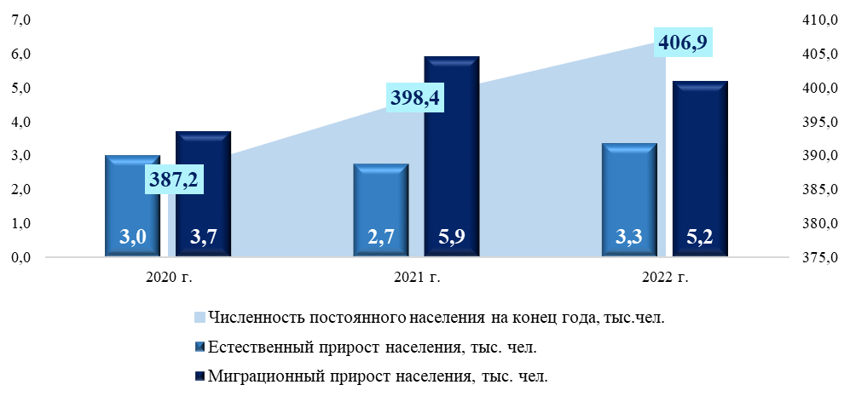
Рисунок 1. Естественный, миграционный прирост
и численность постоянного населения
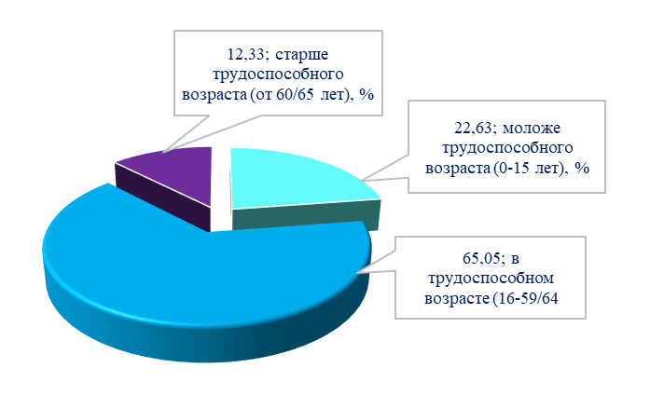 | 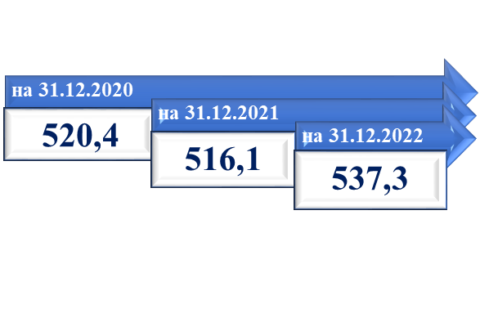
Рисунок 2. Структура населения и коэффициент демографической нагрузки
на 1 000 человек трудоспособного возраста (‰) по состоянию на 31.12.2022
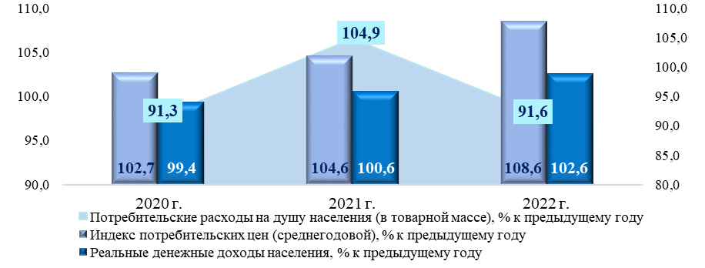
Рисунок 6. Покупательная способность доходов населения
и потребительские расходы
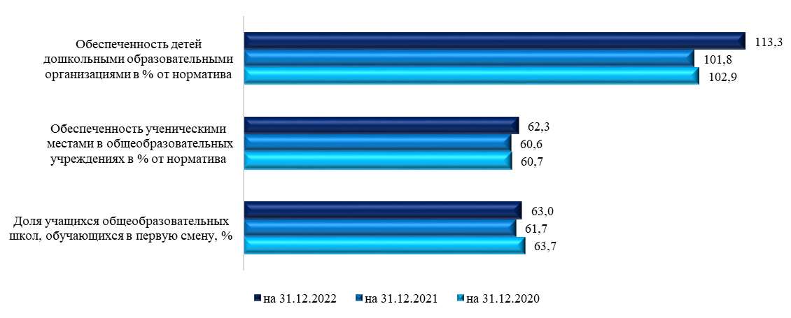
Рисунок 11. Обеспеченность образовательными учреждениями
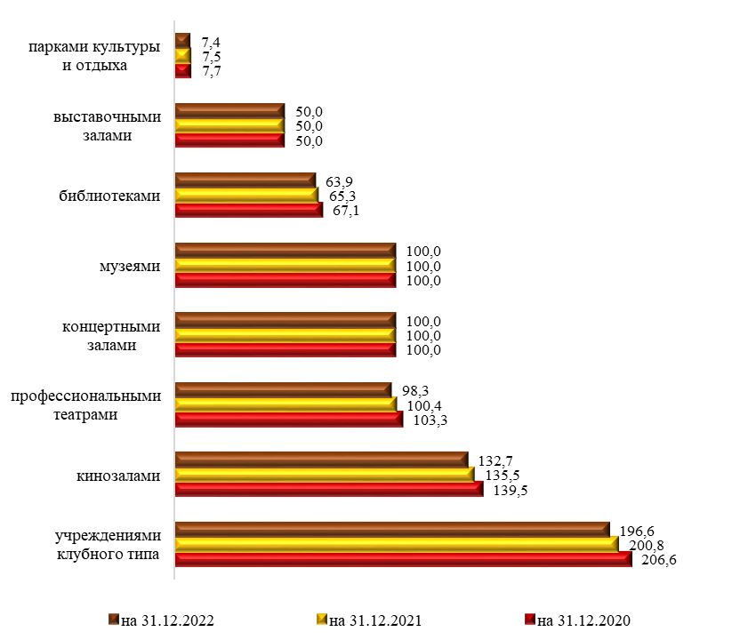
Рисунок 12. Обеспеченность населения города учреждениями культуры
в процентах от норматива
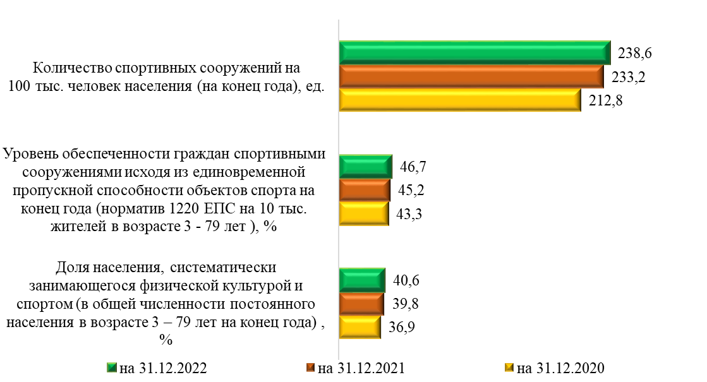
Рисунок 13. Обеспеченность населения города
учреждениями физической культуры и спорта
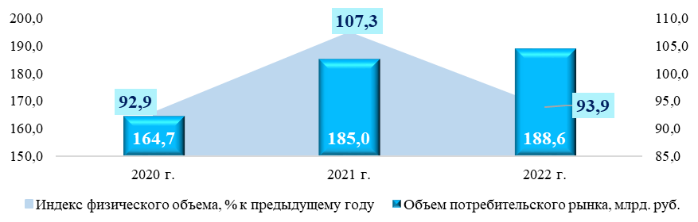
Рисунок 20. Объем потребительского рынка города

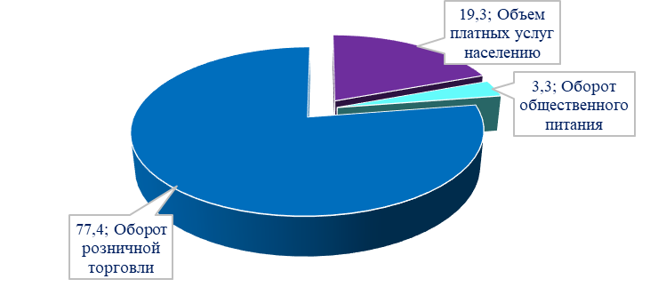
Рисунок 21. Структура оборота потребительского рынка города (%)
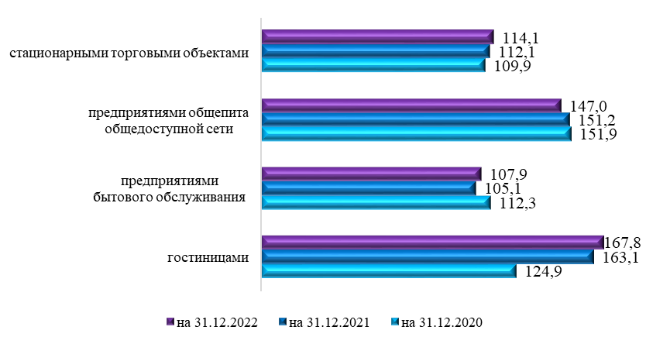
Рисунок 22. Обеспеченность населения города
объектами потребительского рынка в процентах от норматива
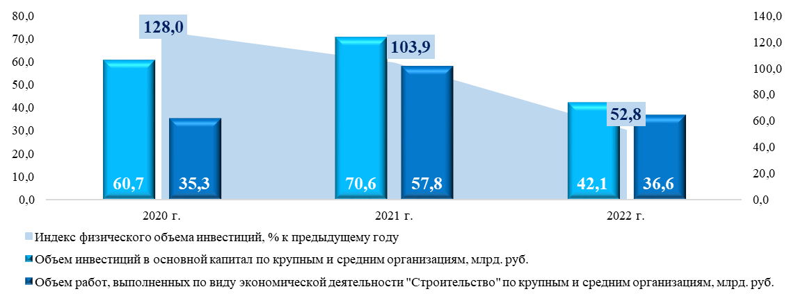
Рисунок 23. Объем инвестиций в основной капитал и выполненных работ
по виду экономической деятельности «Строительство»

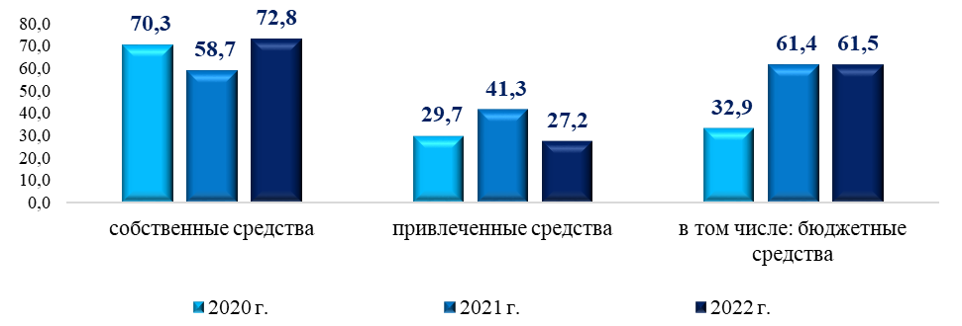
Рисунок 24. Структура инвестиций в разрезе источников (%)

